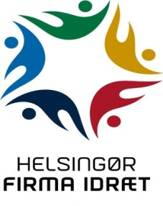

Medlem af Dansk Firmaidrætsforbund – Helsingør Sportsunion
Spar Nord regnr. 9056 kontonr. 4574 898 094
-find os på www.hgfi.dk

SOMMERFODBOLD 2021

Til: Samtlige klubber og enkeltmedlemmer, bestyrelse samt fodboldudvalg.

Helsingør Firma Idræt indbyder hermed til sommerturnering:

7-mandsfodbold Herrer (fra 16 år).
på kunstgræsbanen hver onsdag fra 19-21

Pris: 1.000,00 kr. pr hold + medlemskab af Helsingør Firma Idræt
(se hjemmesiden)
Tilmeldings- og
betalingsfrist: den 3. april 2021

Turneringen forventes at starte i uge 15 eller 16 og program forventes udsendt ca. 1 uger før turneringsstart.

Tilmelding: Skal ske på e-mail: pia.e.lindgaard@gmail.com
og skal indeholde:
Holdnavn, navn på kontaktperson samt kontaktpersons e-mail og mobil-nr.

Pia Lindgaard Agger
Klyveren 46
3070 Snekkersten
61 30 12 92

Betaling: Til vores bankkonto – Spar Nord 9056 - 4574 898 094
eller til mobilepay nr. 203145
Husk at oplyse firmanavn og ”fodbold 2021”

Med venlig hilsen
Fodboldudvalget

